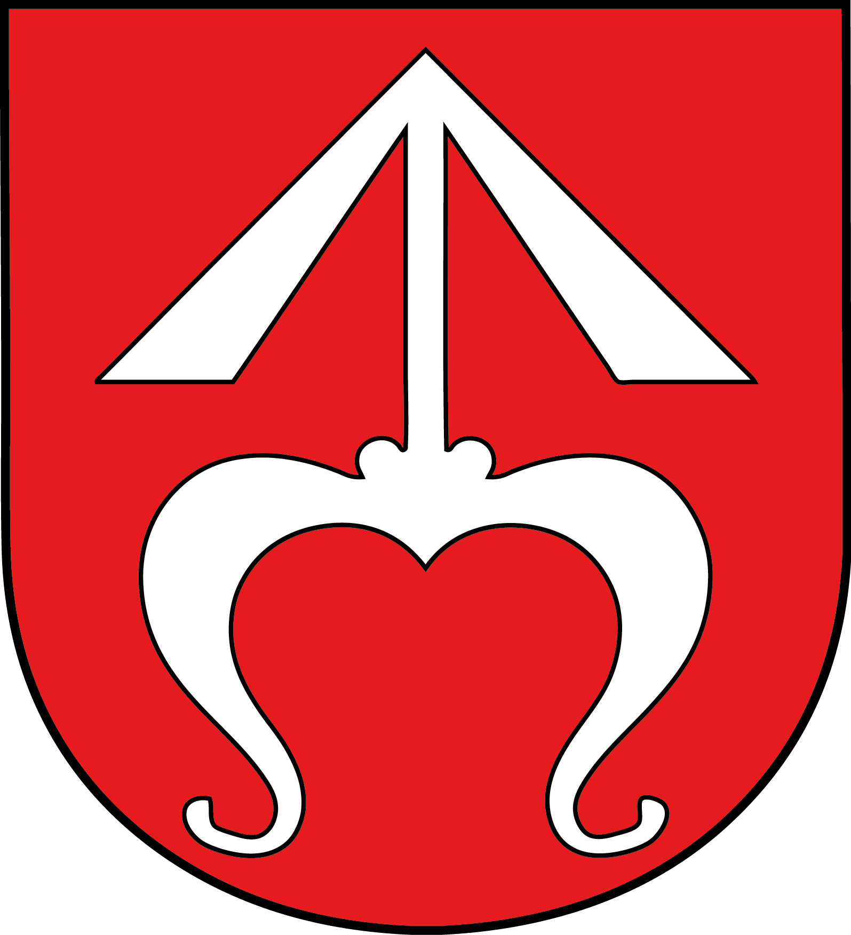
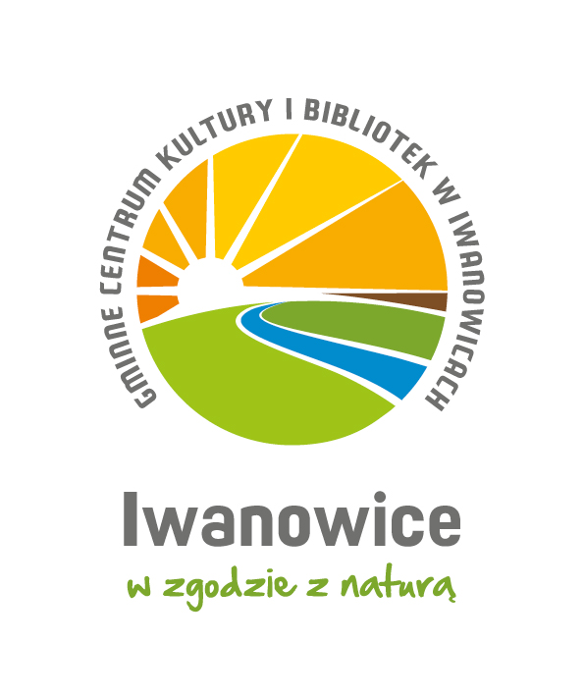
Załącznik 1.
do Deklaracji uczestnictwa w Konkursie

REGULAMIN KONKURSU INSTAGRAMOWEGO
„Gmina Iwanowice w obiektywie mieszkańców”

I Organizator konkursu

Organizatorem konkursu instagramowego, zwanego dalej „Konkursem” jest Gminne Centrum Kultury i Bibliotek w Iwanowicach ul. Strażacka 5, 32 – 095 Iwanowice Włościańskie – dalej „Organizator konkursu”.

II Uczestnicy konkursu (Kategorie)

Konkurs adresowany jest do dorosłych i dzieci powyżej 7 r.ż. zamieszkałych na terenie Gminy Iwanowice - zwanych dalej Uczestnikami konkursu.

III Czas trwania konkursu

Konkurs trwa od 20.07.2022r. do 31.08.2022r.

IV Zasady uczestnictwa

- Zadaniem Uczestnika konkursu jest wykonanie i dodanie zdjęcia (zwanego dalej pracą konkursową) na własnym profilu Instagram, na którym uwieczniony zostanie krajobraz, zabytek lub miejsce publiczne znajdujące się na terenie Gminy Iwanowice szczególnie bliskie i lubiane przez autora.
- Zdjęcie nie może zawierać wizerunku ani oznaczeń osób prywatnych.
- Zdjęcie należy oznaczyć hasztagami #mojagminaiwanowice, #ciekawemiejscawgminieiwanowice. Dodanie hasztagów jest obowiązkowe.
- Zdjęcie należy oznaczyć profilem Gminy Iwanowice @gminaiwanowice oraz polubić post promujący konkurs „Gmina Iwanowice w obiektywie mieszkańców”
- Osoba nieposiadajaca konta na Instagramie, a wyrażająca chęć uczestnictwa w konkursie może przesłać pracę konkursową mailowo do GCKiB na adres gckib@iwanowice.pl
- Oprócz umieszczenia zdjęć na Instagramie do GCKIB należy dostarczyć (mailowo lub osobiście) podpisaną odręcznie Kartę Zgłoszeniową, Regulamin (załącznik 1) oraz klauzlę RODO (załącznik 2).
- Uczestnik może zgłosić do konkursu dowolną ilość prac, ale muszą one zostać zamieszczone w jednym poście.
- Po terminie dodawania zdjęć zostanie opublikowany post z galerią wszystkich fotografii nadesłanych przez Uczestników w trakcie trwania konkursu.
- Prace niespełniające wymogów Regulaminu konkursu zostaną odrzucone.
- Prace biorące udział w konkursie mogą być wykorzystane w promocji następnych konkursów o podobnej tematyce oraz w promocji Gminy Iwanowice i Gminnego Centrum Kultury i Bibliotek w Iwanowicach.
- Termin składania prac upływa 31 sierpnia 2022 r.

V Cele i tematyka konkursu:

- promocja ciekawych miejsc w Gminie Iwanowice
- Zachęcenie do eksplorowania Gminy, wycieczek, aktywnego spędzania czasu wolnego

VI Ocena prac konkursowych i rozstrzygnięcie konkursu:

1. Oceny prac dokona Komisja Konkursowa, powołana przez Organizatora. Zwycięskie prace zostaną wybrane przez Komisję Konkursową według następujących kryteriów:
− walory artystyczne,
− kreatywność,
− oryginalność ujęcia
Decyzja Komisji Konkursowej jest ostateczna i nie podlega odwołaniu. W wyniku postępowania konkursowego Komisja Konkursowa dokona oceny prac i przyzna nagrody
2. Ogłoszenie wyników konkursu nastąpi do 10 września 2022 r. - wyniki zostaną zamieszczone na stronie internetowej, Instagramie i Facebooku GCKiB oraz Gminy Iwanowice.

VII Nagrody

1. Laureaci trzech pierwszych miejsc otrzymają nagrody niespodzianki.
2. Nagrody można odebrać do 2 miesięcy od ogłoszenia wyników, po tym terminie nagroda przepada.
3. Termin oraz miejsce odebrania nagród zostanie ogłoszony na Instagramie oraz Facebooku GCKiB.
4. Nagrody w ramach konkursu zostały sfinansowane przez Gminne Centrum Kultury i Bibliotek w Iwanowicach

VIII Prawa autorskie:

1. Prace mogą zostać wykorzystane w celach promocyjnych GCKiB, Gminy Iwanowice. Za wykorzystanie pracy autorowi nie przysługuje wynagrodzenie. Nagrodzone prace mogą zostać opublikowane na Facebooku Gminy Iwanowice i na Facebooku GCKiB w Iwanowicach.
2. Udział w konkursie jest jednoznaczny z wyrażeniem zgody do reprodukowania prac w celach promocyjnych.
3. Wzięcie udziału w konkursie oznacza zgodę na przechowywanie i przetwarzanie danych osobowych uczestnika w celach związanych z konkursem (zgodnie z Rozporządzeniem Parlamentu Europejskiego i Rady (UE) 2016/679 z dnia 27 kwietnia 2016 r. w sprawie ochrony osób fizycznych w związku z przetwarzaniem danych osobowych i w sprawie swobodnego przepływu takich danych oraz uchylenia dyrektywy 95/46/WE (ogólne rozporządzenie o ochronie danych, zwane dalej: „RODO”) (Dz. Urz. UE L 119, s.1). (Załącznik 2)

IX. Postanowienia końcowe:

4. Regulamin dostępny jest na stronie GCKiB w Iwanowicach
1. Przystępując do konkursu Uczestnik/rodzic lub opiekun Uczestnika:
a) akceptuje postanowienia niniejszego Regulaminu,
b) wyraża zgodę na udział dziecka/ podopiecznego w konkursie jeśli autorem zdjęcia jest dziecko
c) wyraża zgodę na przetwarzanie danych osobowych udostępnionych w konkursie
d)zapoznał się z treścią klauzuli informacyjnej RODO, w tym z informacją o celu i sposobach przetwarzania danych osobowych oraz prawie dostępu do treści podanych danych i prawie ich poprawiania.
e) wyraża zgodę na publikację pracy.
2. Organizator zastrzega sobie prawo do zmian w Regulaminie konkursu.
3. W sprawach nieuregulowanych niniejszym regulaminem decyduje Organizator konkursu.
4. Organizator nie zwraca prac dostarczonych na konkurs oraz ma prawo rozpowszechniać prace autorów na własne potrzeby (w związku z tym, Uczestnik/rodzic lub opiekun uczestnika ZRZEKA SIĘ PRAW AUTORSKICH swoich/swojego dziecka i nie będzie wnosił roszczeń finansowych wobec GCKiB ani Gminy Iwanowice.
5. Dodatkowe informacje można uzyskać pod nr tel. (12) 388 45 16.

Iwanowice dn. _________________________ _________________________________
podpis Uczestnika/rodzica/opiekuna prawnego

